ОТЧЕТ ПО ЛАБОРАТОРНОЙ РАБОТЕ № 2
по дисциплине: «Практикум по разработке корпоративного портала»
Тема: «Анализ и проектирование портала. Разворачивание программного обеспечения»
Вариант № 15: «Университет. Центр аккредитации и независимой оценки качества образования (АНОК)»
Выполнил:
студент группы П-41
Соловьёв А.С.
Москва, 2026 г.
1. Цель работы
Разработать комплекс архитектурных моделей корпоративного портала Центра АНОК (диаграмму компонентов, диаграмму развертывания, диаграмму классов, диаграмму последовательности и реляционную схему базы данных), спроектировать структуру таблиц базы данных в формате SQL DDL, развернуть серверное программное обеспечение и продемонстрировать примеры функционирования портала.
2. Архитектурное проектирование портала
2.1. Диаграмма компонентов (Component Diagram)
Диаграмма компонентов определяет модульную структуру системы и распределение обязанностей между уровнями представления, бизнес-логики и хранения данных:
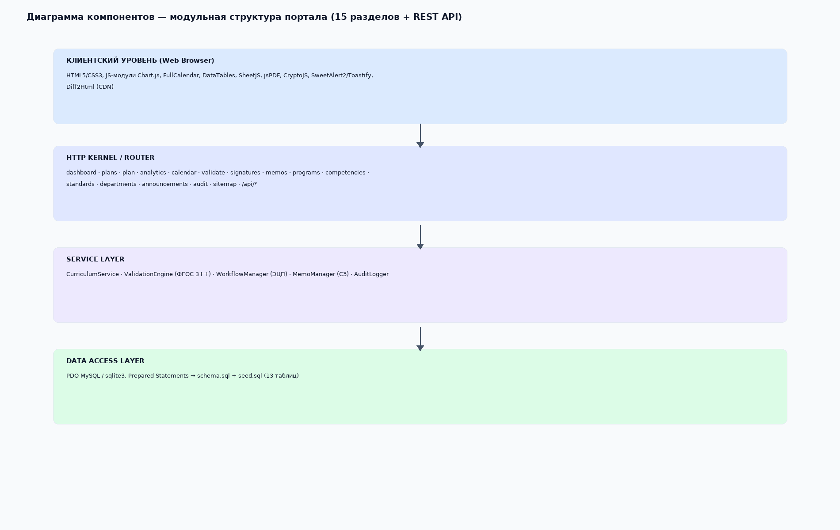
Рисунок 1 — Диаграмма компонентов
• Клиентский уровень (Web Browser): Отвечает за рендеринг HTML/CSS интерфейса, интерактивное переключение вкладок семестров и динамическую фильтрацию таблиц на JavaScript.
• Уровень маршрутизации и контроллеров (HTTP Kernel / Router): Принимает входящие HTTP GET/POST запросы, выполняет диспетчеризацию страниц (dashboard, plans, plan, analytics, calendar, validate, signatures, memos, programs, competencies, standards, departments, announcements, audit, sitemap) и REST-эндпоинтов (/api/stats, /api/plans, /api/announcements).
• Уровень бизнес-логики (Service Layer):
• CurriculumService — расчет кредитов, часов, балансировка семестровой нагрузки;
• ValidationEngine — алгоритмическая проверка параметров плана на соответствие нормативам ФГОС ВО 3++;
• WorkflowManager — управление цепочкой визирования и регистрация электронных цифровых подписей (ЭЦП);
• MemoManager — обработка служебных записок на изменение дисциплин;
• AuditLogger — сквозное протоколирование действий пользователей.
• Уровень доступа к данным (Data Access Layer): PDO / SQLite DB Layer с использованием параметризованных подготовленных запросов (Prepared Statements).
2.2. Диаграмма развёртывания (Deployment Diagram)
Диаграмма развертывания отображает физическую топологию вычислительных узлов, сетевые протоколы и размещение программных компонентов:
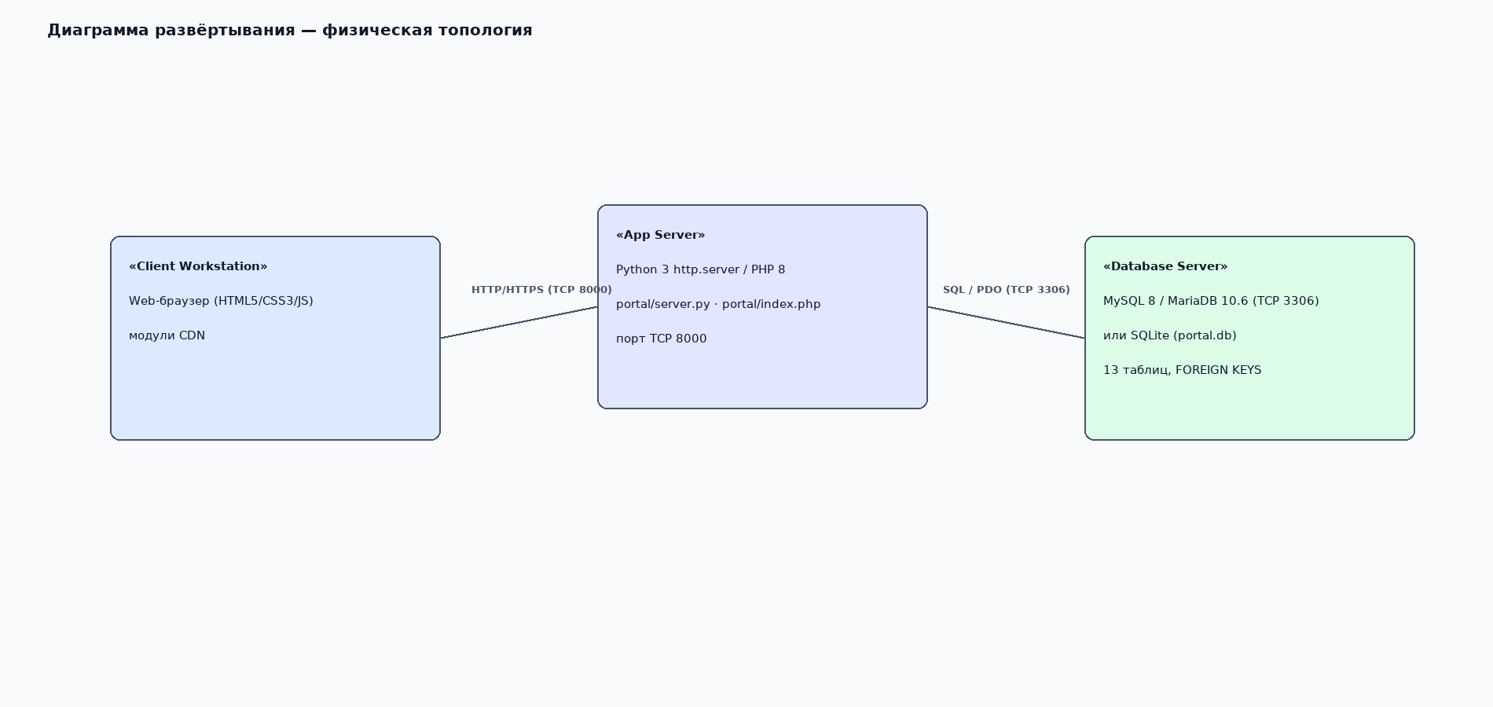
Рисунок 2 — Диаграмма развёртывания
• Рабочее место пользователя (Client Workstation): Современный веб-браузер с поддержкой HTML5/CSS3. Взаимодействие осуществляется по протоколу HTTP/HTTPS через TCP-порт 8000.
• Сервер приложений (Web & Application Server): Многопоточный HTTP-сервер портала (PHP / Python runtime), обеспечивающий обработку входящих соединений, генерацию динамического контента и исполнение бизнес-правил.
• Сервер баз данных (Database Server): Реляционная СУБД MySQL/MariaDB (порт 3306) или встроенный высокопроизводительный движок SQLite (portal.db), обеспечивающий надежное транзакционное хранение (ACID) нормативно-справочных данных.
2.3. Диаграмма классов (Class Diagram)
Диаграмма классов описывает объектную модель предметной области и взаимосвязи сущностей:
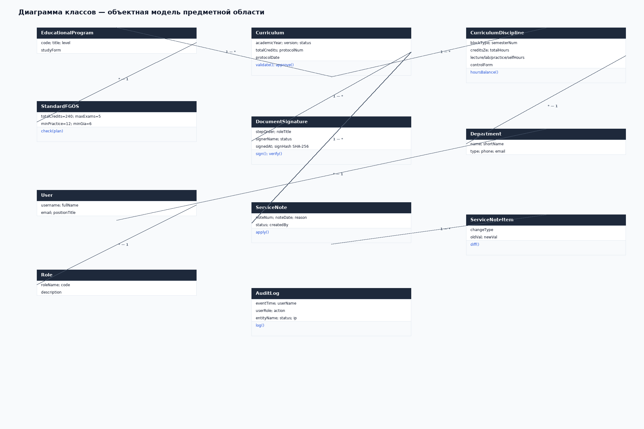
Рисунок 3 — Диаграмма классов
• Curriculum (Учебный план) — агрегирует коллекцию дисциплин CurriculumDiscipline, связан с образовательной программой EducationalProgram и этапами визирования DocumentSignature.
• CurriculumDiscipline (Дисциплина плана) — содержит атрибуты трудоемкости (credits_ze, total_hours, lecture_hours, lab_hours, practice_hours, self_study_hours), форму контроля и ссылку на обеспечивающую кафедру Department.
• StandardFGOS (Стандарт ФГОС) — содержит нормативные пороги (total_credits, max_exams_per_session, min_practice_credits, min_gia_credits).
• ServiceNote и ServiceNoteItem — описывают заявку на изменение дисциплины («Было» → «Стало») с маршрутом согласования между кафедрами.
• User и Role — обеспечивают идентификацию пользователей и ролевое разграничение прав доступа.
• AuditLog — сохраняет неизменяемый журнал событий безопасности.
2.4. Диаграмма последовательности (Sequence Diagram)
Диаграмма последовательности отражает сквозной сценарий экспертизы, автоматической валидации и утверждения учебного плана:
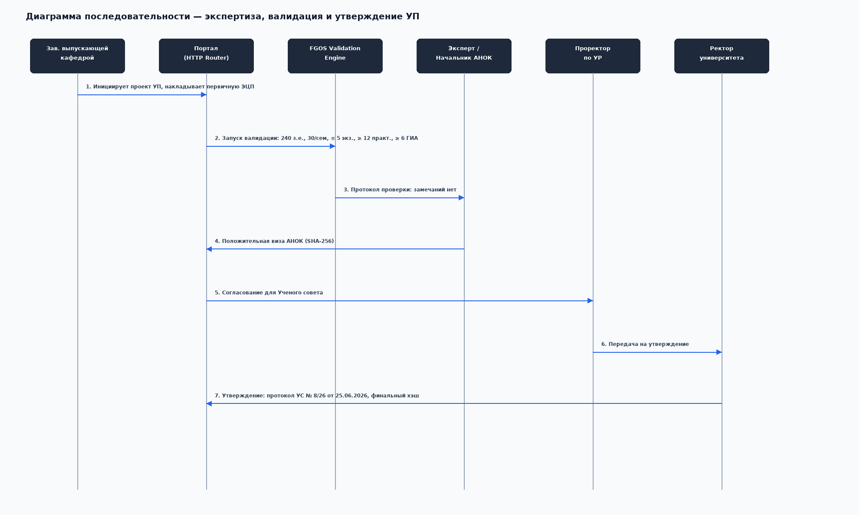
Рисунок 4 — Диаграмма последовательности
1. Заведующий выпускающей кафедрой инициирует проект УП и накладывает первичную подпись.
2. Система запускает модуль FGOS Validation Engine, выполняющий проверку контрольных соотношений (240 з.е., ≤ 5 экзаменов, ≥ 12 з.е. практик).
3. Эксперт Центра АНОК верифицирует протокол проверки и накладывает положительную визу.
4. Проректор по учебной работе согласует проект для передачи на рассмотрение Ученого совета.
5. Ректор университета утверждает учебный план с фиксацией реквизитов протокола Ученого совета (№ 8/26 от 25.06.2026) и формированием финального цифрового хэша.
3. Схема и структура базы данных
Реляционная база данных портала anok_portal спроектирована в 3-й нормальной форме (3NF) и включает 13 взаимосвязанных таблиц с объявленными в DDL ограничениями внешних ключей (FOREIGN KEY):
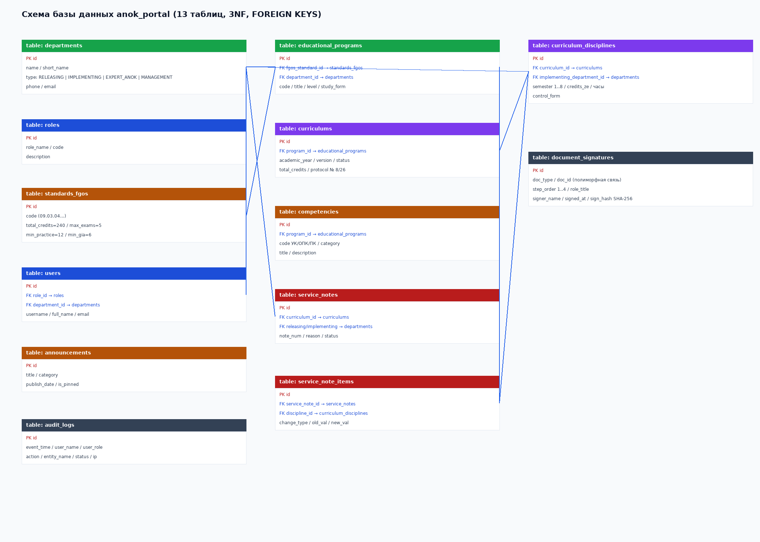
Рисунок 5 — Схема базы данных
Спецификация таблиц базы данных:
1. educational_programs (Образовательные программы):
• id (PK), code (код направления, напр. 09.03.04), title (наименование), level (уровень образования), study_form (форма обучения), fgos_standard_id (FK → standards_fgos), department_id (FK → departments).
2. standards_fgos (Нормативы ФГОС ВО 3++):
• id (PK), code (код стандарта), title (название), degree_level (квалификация), total_credits (норма з.е.), max_exams_per_session (макс. экзаменов), min_practice_credits (мин. практик), min_gia_credits (мин. ГИА), approval_date (дата утверждения).
3. curriculums (Реестр учебных планов):
• id (PK), program_id (FK → educational_programs), academic_year (учебный год), version (версия), status (статус УП), total_credits (суммарная трудоемкость), approved_protocol_num, approved_protocol_date, created_by_user, created_at.
4. curriculum_disciplines (Дисциплины учебного плана):
• id (PK), curriculum_id (FK → curriculums), block_type (индекс блока: Б1.О, Б1.В, Б2, Б3, ФТД), discipline_name, semester_num (1..8), credits_ze, total_hours, lecture_hours, lab_hours, practice_hours, self_study_hours, control_form, implementing_department_id (FK → departments).
5. competencies (Матрица компетенций):
• id (PK), program_id (FK), code (УК-1..8, ОПК-1..6, ПК-1..4), category (категория), title, description.
6. departments (Структурные подразделения):
• id (PK), name (полное наименование), short_name, type (RELEASING, IMPLEMENTING, EXPERT_ANOK, MANAGEMENT), phone, email.
7. document_signatures (Маршрут согласования и ЭЦП):
• id (PK), doc_type, doc_id, step_order (1..4), role_title, signer_name, status, comment, signed_at, sign_hash (SHA-256).
8. service_notes (Служебные записки на корректировку):
• id (PK), curriculum_id (FK), note_num, note_date, reason, releasing_dept_id (FK), implementing_dept_id (FK), status, created_by, created_at.
9. service_note_items (Детализация изменений по СЗ):
• id (PK), service_note_id (FK), discipline_id (FK), change_type, old_val, new_val.
10. roles (Справочник ролей): id (PK), role_name, code, description.
11. users (Пользователи системы): id (PK), username, full_name, email, role_id (FK), department_id (FK), position_title.
12. announcements (Объявления и регламенты): id (PK), title, category, publish_date, author_name, content, is_pinned.
13. audit_logs (Журнал аудита событий): id (PK), event_time, user_name, user_role, action, entity_name, status, ip_address.
Исходные DDL-скрипты создания схемы расположены в portal/database/schema.sql, а демонстрационные данные — в portal/database/seed.sql.
4. Развёртывание и настройка программного обеспечения
Вариант 1: Быстрый запуск (Python / встроенный SQLite)
Сервер портала поддерживает автономный запуск без внешних зависимостей. При первом старте база данных автоматически инициализируется из schema.sql и seed.sql:
# Запуск из корневой папки проекта
python3 server.py
# Или прямой запуск из директории портала
python3 portal/server.py
Сервер стартует по адресу: http://0.0.0.0:8000.
Вариант 2: Запуск на стеке PHP и MySQL/MariaDB
1. Создать базу данных с кодировкой UTF-8: bash mysql -u root -p -e "CREATE DATABASE anok_portal CHARACTER SET utf8mb4 COLLATE utf8mb4_unicode_ci;"
2. Импортировать структуру таблиц и сиды: bash mysql -u root -p anok_portal < portal/database/schema.sql mysql -u root -p anok_portal < portal/database/seed.sql
3. Сконфигурировать переменные окружения и запустить встроенный PHP-сервер: bash export DB_HOST=127.0.0.1 export DB_PORT=3306 export DB_NAME=anok_portal export DB_USER=root export DB_PASSWORD=your_password php -S 0.0.0.0:8000 -t portal
5. Примеры работы установленного и настроенного ПО
После развертывания сервер отвечает на HTTP-запросы и отдает динамически сформированные страницы всех ключевых разделов портала. Ниже приведены примеры работающих страниц развернутого экземпляра портала (демонстрационная база anok_portal: 1 учебный план, 51 дисциплина, 3 стандарта ФГОС ВО 3++, 4 служебные записки, 9 подразделений, 7 записей аудита).
5.1. Сводная панель (?page=dashboard)
Стартовая страница портала отображает агрегированные карточки показателей (учебные планы, дисциплины, стандарты ФГОС, служебные записки), реестр учебных планов с быстрым переходом к детальному просмотру и ленту закрепленных объявлений Центра АНОК:
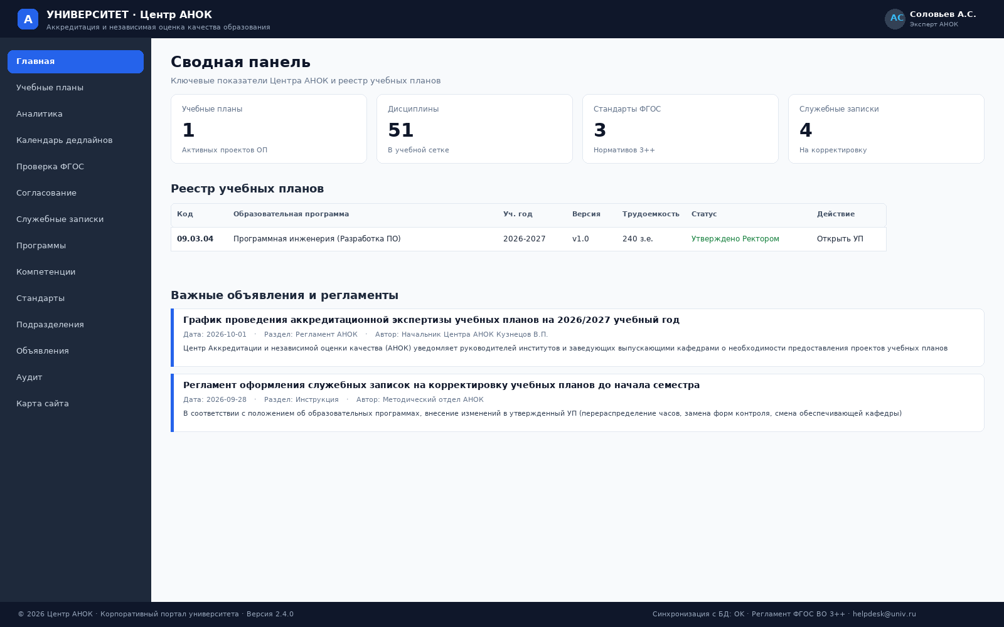
Рисунок 6 — Сводная панель портала
5.2. Просмотр учебного плана (?page=plan&id=1&sem=1..8)
Страница обеспечивает интерактивный просмотр учебного плана с переходом по семестрам (1–8) и контролем семестрового баланса: сумма 30 з.е. и 1080 академических часов на семестр, разбивка часов на лекции, лабораторные, практики и СРС, формы контроля и обеспечивающие кафедры. На приведенном снимке отображена сетка дисциплин плана 09.03.04 по семестру 1 (7 дисциплин, 30 з.е., 1080 часов: лекции 162 / лабораторные 72 / практики 234 / СРС 612) с обеспечивающими кафедрами; переключение семестров 1–8 выполняется навигационной панелью, суммарно план содержит 51 дисциплину (240 з.е., 8640 часов):
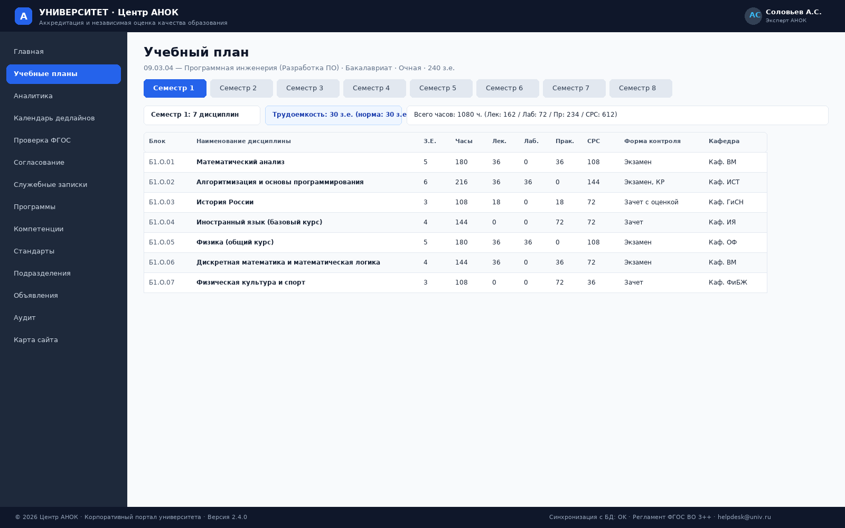
Рисунок 7 — Учебный план: сетка дисциплин по семестрам
5.3. Автоматизированная экспертиза ФГОС (?page=validate)
Модуль валидации демонстрирует статус прохождения проверки по нормативам ФГОС ВО 3++: общая трудоемкость 240 з.е., баланс 30 з.е. в семестре, лимит экзаменов в сессию, объем практической подготовки и блока ГИА, а также справочник действующих стандартов:
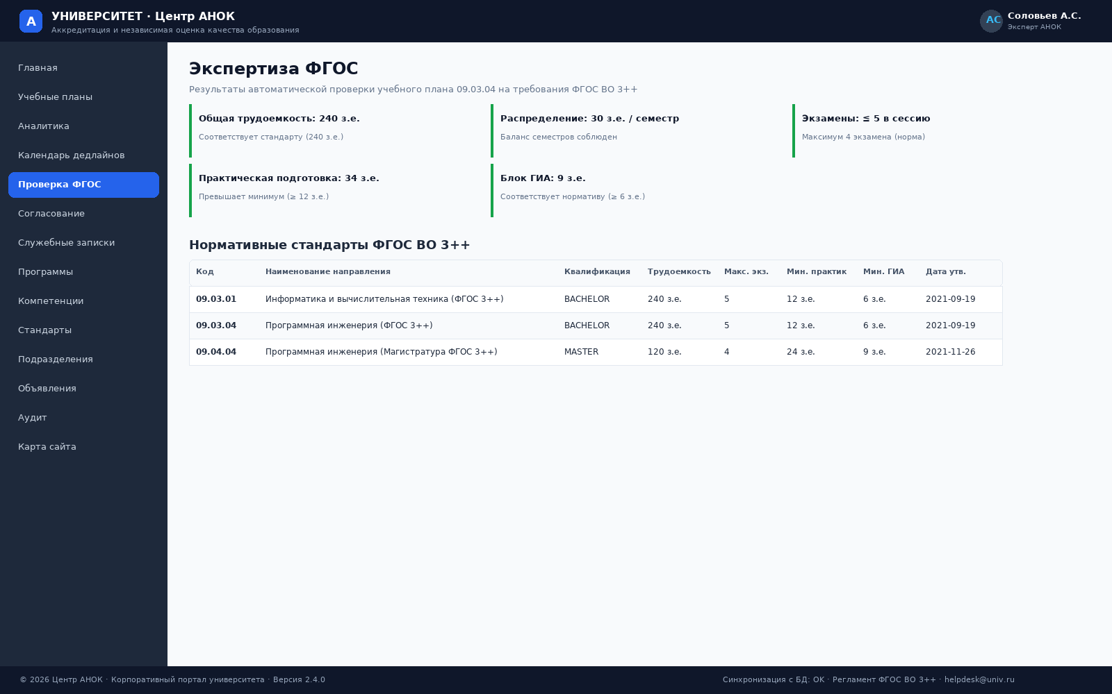
Рисунок 8 — Экспертиза ФГОС ВО 3++
5.4. Служебные записки на корректировку УП (?page=memos)
Раздел служебных записок фиксирует документооборот правок между выпускающей и обеспечивающей кафедрами: инициатор, согласующая кафедра, основание изменения, визуальное сравнение параметров дисциплины «Было» → «Стало» и статус рассмотрения заявки в Центре АНОК:
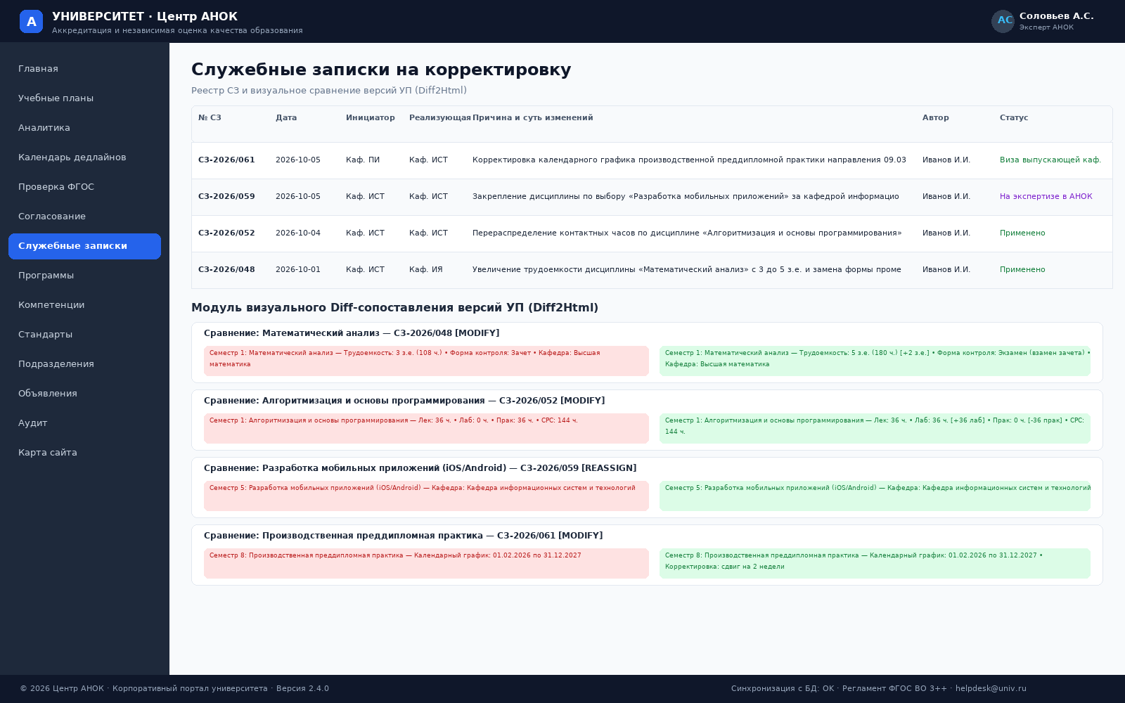
Рисунок 9 — Служебные записки на изменение учебного плана
Все страницы формируются серверным движком из базы данных с использованием подготовленных параметризованных запросов, что подтверждает корректность развертывания и настройки программного обеспечения портала.
6. Заключение
В ходе выполнения лабораторной работы № 2 разработаны 5 ключевых архитектурных UML-диаграмм, спроектирована 3NF реляционная схема базы данных из 13 таблиц, настроена серверная среда и выполнено успешное развертывание портала с демонстрационными данными.

